
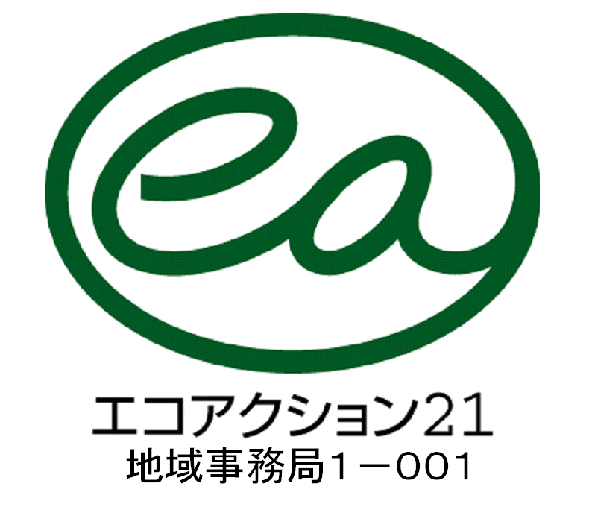
各回すべてオンライン（Zoom）による開催
エコアクション21セミナー
オンラインセミナー 全4回シリーズ開催
２０２３年度
ゼロカーボン、SDGsは目標
エコアクション21は手段
ゼロカーボン
SDGs
第1回 ゼロカーボン達成の道具としてのエコアクション21 2023年6月14日（水） 13:30 ～ 15:20
13:30 ～14:30 | エコアクション21を道具として使う  ゼロカーボン達成にどう向かうか | エコアクション21審査員  小泉弘人氏
14:40  ～15:20 | 事例発表 本業での改善と再エネ利用でゼロカーボンを目指す  省エネ、再エネ、環境に良い製品 | 株式会社セルコ  代表取締役社長 小林靖知氏

第2回 エコアクション21構築・運用の実務 2023年7月11日（火） 13:30 ～ 15:20
13:30 ～14:30 | 役に立つエコアクション21運用の実務  ガイドライン2017年版の正しい理解 審査書類作成方法 | エコアクション21審査員  宇野親治氏
14:40  ～15:20 | 事例発表 品質・安全・環境・健康に取り組みSDGs達成を  エコアクション21オブザイヤー2022 優良賞受賞 | 高木建設株式会社  常務取締役 髙木亜矢子氏

第３回 エコアクション21でゼロカーボンを目指す（実践編） 2023年9月12日（火） 13:30 ～ 15:20
13:30 ～14:30 | エコアクション21で省エネ・再エネに取り組む  中小企業での省エネ展開（事例を中心に） | エコアクション21審査員  小林和男氏
14:40  ～15:20 | 再生可能エネルギー事例発表  自家消費型太陽光発電によるゼロカーボン電源導入の事例紹介 | 株式会社サンジュニア  代表取締役社長 西原弘樹氏

第４回 経営に活かすエコアクション21 2023年10月17日（火） 13:30 ～ 15:20
13:30  ～14:30 | 経営に活かすエコアクション21  課題解決の道具として徹底活用 | エコアクション21審査員  北條敏彦氏
14:40  ～15:20 | 事例発表 エコアクション21を経営に組み込む  ゼロカーボンとプラスチックに関わる諸問題への対応 | 信濃化学工業株式会社  常務取締役 宮原秀夫氏
各回全て参加無料
１．定員 各50名

主催：長 野 県 (一社)長野県産業環境保全協会（EA21地域事務局長野産環協）
共 催： (一社)長野県環境保全協会 (一社)長野県資源循環保全協会 (一社)長野県建設業協会 長野県工業会
後 援： (一社)長野県経営者協会 長野県中小企業団体中央会
(一社)長野県商工会議所連合会 長野県商工会連合会

２．セミナー申込方法
参加ご希望の方は各開催日の1週間前までに下記のフォームから
お申込みください。 https://forms.gle/nigENJbcxxZM1zoR7
申込 QRコード
下記の申込書でFAX又はEmailでも結構です。（受講料 無料）
〒380-0936 長野市中御所岡田131-10 （一社）長野県産業環境保全協会 講習会係
Tel 026-228-5886 Fax 026-228-5872 E-mail ea21nasa@nasankan.or.jp

★オンラインセミナー受講にあたって
- Zoomの利用は無料です。パソコン、スマホ、タブレットのいずれでも利用が可能です。
- 参加申込者には開催日2日前までに別途メールにてミーティングURL等をご案内いたします。
- 参加申込者には事前に資料を電子ファイルで配布いたします。

FAXの場合は切り取らずにこのまま送信してください。

年 月 日
エコアクション21セミナー参加申込書

（一社）長野県産業環境保全協会 御中
企業・団体名
所在地 〒
Tel Fax

参加者氏名 | 所 属 | Emailアドレス | 参加したいプログラム  （該当するものに○）
第1回 第2回
第3回 第4回
第1回 第2回
第3回 第4回
第1回 第2回
第3回 第4回
第1回 第2回
第3回 第4回
各回、参加申し込みされた方全員に事前にミーティングURL、資料（電子ファイル）をお送りいたします
ので、必ずEmailアドレスをご記載ください。

